Муниципальное дошкольное образовательное учреждение
«Детский сад № 33»
Тема номера:
«Дополнительное образование в ДОУ»
В этом номере:
- «Дополнительное образование в ДОУ»;
- Программа «Ритмическая мозаика»;
- Программа «Волшебная мастерская»;
- Программа «Воображалы»;
- Программа «В сказочном мире шахматной игры»;
- Программа «Почитай-ка»;
- «Польза дополнительного образования».
«Дополнительное образование в ДОУ»

Сегодня образованность человека определяется не только специальными (предметными) знаниями, но и его разносторонним развитием как личности, ориентирующейся в тенденциях отечественной и мировой культуры, в современной системе ценностей, способностей к активной социальной адаптации в социокультурном пространстве, к самостоятельному выбору жизненного пути, к самообразованию и самосовершенствованию. В связи с этим наряду с общим образованием огромное значение приобретает дополнительное.
Дополнительное образование детей в детском саду – одно из направлений творческого, физического, социально-личного и интеллектуального развития воспитанников помимо реализуемой в дошкольных учреждениях основной образовательной программы дошкольного образования.
Ценность дополнительного образования состоит в том, что оно усиливает вариативную составляющую общего образования, способствует практическому приложению знаний и навыков, полученных в дошкольном образовательном учреждении, стимулирует познавательную мотивацию обучающихся. А главное – в условиях дополнительного образования дети могут развивать свой творческий потенциал, навыки адаптации к современному обществу и получают возможность полноценной организации свободного времени.
Организация дополнительных образовательных услуг в детском саду осуществляется в форме кружков, секций, студий, клубов. Их работа планируется по тематическим разделам основной программы. Таким образом, закрепляют и расширяют полученные в рамках обязательных занятий знания, умения и навыки.
При организации деятельности дополнительного образования детей детский сад учитывает:
-интересы детей и добровольность выбора ими кружка, секций, студий;
-необходимость решения воспитательных и образовательных задач в единстве с основной программой детского сада;
-понимание игры как ведущего вида деятельности и выстраивание содержания дополнительного образования детей именно на ее основе;
-необходимость создания комфортной обстановки, в которой будет развиваться творческая личность;
-нормы нагрузки на ребенка.

Так для чего же детскому саду дополнительное образование?
Во-первых, для включения ребенка в новую деятельность в новых условиях и, что не менее важно, – в новом коллективе. Во-вторых, это создание условий для более интенсивного индивидуального развития личности дошкольника, которые не всегда обеспечивают ДОУ и семья.

С целью повышения качества образовательного процесса на основании Приложения № 1 к лицензии № 112/15 от 22.05.2015г. с 1 ноября 2019 г. в нашем детском саду начали свою работу платные дополнительные образовательные услуги.
Ниже перечислены программы, которые мы готовы предложить для детей:
- «Ритмическая мозаика» - музыкальный руководитель Деришева Л.Н.;
- «Волшебная мастерская» - воспитатель Архиреева А.В.;
- «Воображалы» - воспитатель Романычева Ю.Е.;
- «В сказочном мире шахматной игры» - воспитатель Протопопова Л.А.;
- «Почитай-ка» - воспитатель Абрамова М.В.

Приглашаем всех желающих!

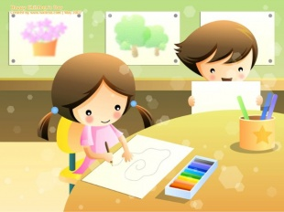

Кружок «Ритмическая мозаика»
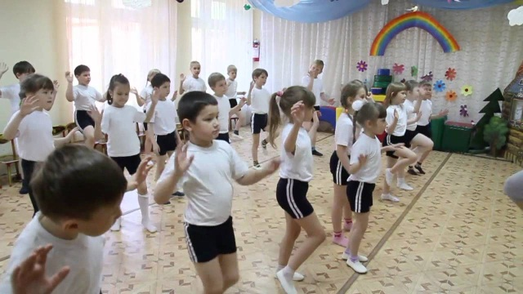
Программа рассчитана на два года обучения и рекомендуется для занятий с детьми 5-7 лет.
Цель программы: формирование средствами музыки и ритмических движений разнообразных умений, способностей, качеств личности. Программа нацелена на общее, гармоничное психическое, духовное и физическое развитие ребёнка.
Задачи:
Развитие музыкальности:
-развитие способности воспринимать музыку, то есть чувствовать её настроение и характер, понимать её настроение;
Развитие двигательных качеств:
- развитие ловкости, точности, координации движения;
- развитие гибкости и пластичности;
- формирование навыков выполнения разнообразных видов движений в соответствии с возрастными возможностями;
Развитие творческих способностей, потребности самовыражения в движении под музыку:
- развитие способности к импровизации
Развитие и тренировка психических процессов:
- развитие эмоциональной сферы и умения выражать эмоции в мимике и пантомимике;
Развитие нравственно – коммуникативных качеств личности:
- воспитание умения вести себя в группе во время движения, формирование чувства такта и культурных привычек в процессе группового общения с детьми и взрослыми.

В педагогике с давних пор известно, какие огромные возможности для воспитания души и тела заложены в синтезе музыки и движения, интеграции различных видов художественной деятельности.
Музыка и движение – это средства, которые благотворно действуют на здоровье ребёнка. Музыкально-ритмические движения развивают внимание, волю, память, подвижность и гибкость мыслительных процессов, музыкальность и эмоциональность, творческое воображение, фантазию, способность к импровизации в движении под музыку.

Движение и танец, помогают ребёнку подружиться с другими детьми, даёт определённый психотерапевтический эффект.
Дошкольный возраст - один из наиболее ответственных периодов в жизни каждого человека. Именно в эти годы закладываются основы здоровья, гармоничного умственного, нравственного и физического развития ребенка, формируется личность человека.
В период от трех до семи лет ребенок интенсивно растет и развивается, движения становятся его потребностью, поэтому физическое воспитание особенно важно в этот возрастной период.
Данная программа является музыкально-ритмическим психотренингом для детей и педагогов, развивающим внимание, волю, память, подвижность и гибкость мыслительных процессов, направленные также на развитие музыкальности и эмоциональности, творческого воображения, фантазии, способности импровизации в движении под музыку, что требует свободного и осознанного владения телом.
Ожидаемые результаты:
-выразительность и непосредственность движений под музыку
-умение точно координировать движения с основными средствами музыкальной выразительности
-способность к запоминанию и самостоятельному исполнению композиций,
использование разнообразных видов движений в импровизации под музыку.
-выразительность исполнения движений под музыку;
-умение самостоятельно отображать в движении основные средства музыкальной выразительности;
-освоение большого объема разнообразных композиций и отдельных видов движений
-умение передавать свой опыт младшим, организовать игровое общение с другими детьми;
-способность к импровизации с использованием оригинальных и разнообразных движений;
-точность и правильность исполнения движений в танцевальных и гимнастических композициях.

Кружок «Волшебная мастерская»
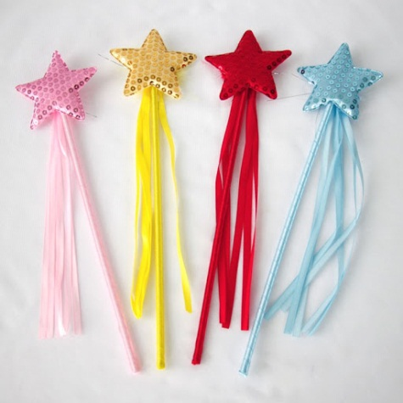
Программа рассчитана на два года обучения и рекомендуется для занятий с детьми 5-7 лет.
Цель программы: Развитие творческих способностей, фантазии, воображения. Способствование развитию у детей устойчивого интереса к художественному и ручному труду.
Задачи:
- Формировать инициативу и самостоятельность в разных видах деятельности, помочь детям чувствовать себя на занятиях свободно, не стесняться высказывать свои мысли;
- Обучать детей различным приемам преобразования бумаги, ткани, природного и бросового материалов;
- Развивать воображение, умение видеть необычное в обычных предметах, развивать художественно-творческие способности и творчество детей, добиваться эмоциональной отзывчивости детей на занятиях;
- Закреплять умение работать аккуратно, содержать в порядке рабочее место;
- Вырабатывать желание стремиться к лучшему результату;
- Развивать чувство коллективизма, коммуникабельность;

Программа по художественному и ручному труду направлена на развитие творческого потенциала дошкольников и воспитание у детей интереса к разным видам художественной деятельности, стремление участвовать в конкурсах и фестивалях детского творчества.
Данная программа ориентирована на старшую и подготовительную группу, является открытой к изменениям, то есть при возникновении необходимости допускается корректировка содержания и форм занятий.
Вся работа дополнительного образования построена на желании детей научиться делать что- то новое, необычное, своими руками, а точнее быть немного волшебниками.

Новизной программы является развитие у детей творческого и исследовательского характеров, пространственных представлений, некоторых физических закономерностей, познание свойств различных материалов, овладение разнообразными способами практических действий, приобретение ручной умелости и появление созидательного отношения к окружающему. Для закрепления знаний в каждом занятии используется дидактическая игра или упражнение.
Новизна не только в том, чтобы научить детей создавать что-то новое, но и находить применение создаваемым поделкам. Занятия спланированы так, что большая часть — поделок - это нужные в быту предметы и находят применение в игре, на занятиях, служат украшением.
Ожидаемые результаты:
Ожидаемые результаты реализации Программы направлены на осуществление преемственности дошкольного и начального общего образования, т.к. предполагают формирование у детей дошкольного возраста предпосылок к учебной деятельности на этапе завершения ими дошкольного образования: развивается способность к самостоятельному анализу, формируется стремление к совместной деятельности, навыки коммуникативного, делового общения, поисковая деятельность, рука подготовлена к письму.
Старшая группа 5-6 лет
• Развивается способность к самостоятельному анализу сооружений, рисунков, схем (по обобщенному способу).
• Совершенствуются навыки пространственной ориентации.
• Формируются навыки и умения в художественном труде и дизайне с использованием разных материалов (бумаги, картона, бросового и природного материала и пр.).
• Дети умеют мастерить несложные поделки по принципу оригами.
• Развивается художественный вкус при оформлении построек и изделий в процессе гармоничного сочетания элементов по форме, величине, цвету, фактуре и пр.
• Формируется стремление к совместной деятельности.
• Формируются навыки коммуникативного, делового общения.
• Продолжает формироваться умение пользоваться инструментами и материалами для труда.
• Формируется умение самостоятельно подготавливать к работе необходимые материалы.
• Формируется привычка соблюдать чистоту и порядок на рабочем месте.

Подготовительная группа 6-7 лет
• Сформировано умение самостоятельно анализировать сооружения, поделки, рисунки, схемы, чертежи.
• Продолжает формироваться умение придумывать свои конструкции и изделия из разных материалов и воплощать их сначала в зарисовках, схемах.
• Сформированы навыки пространственной ориентации.
• Сформировано умение конструировать и мастерить как индивидуально, так и совместно по образцам, по условиям, по замыслу.
• Освоены разные виды конструкторов, формируется умение создавать простейшие двигающиеся механизмы (рычаг, блок, зубчатая передача).
• Продолжает формироваться умение создавать с помощью разных материалов оригинальные художественные образы.
• Формируется художественный вкус в процессе оформления конструкций, изготовления поделок, в дизайн-деятельности.
• Умеют мастерить игрушки, поделки, в основе которых лежат объемные формы (модули), делать несложные выкройки, создавать эскизы (изделия из бумажных цилиндров, конусов, кубических и прочих форм).
• Освоены способы изготовления поделок по принципу оригами.
• Приобщаются к дизайну (к моделированию, проектированию, макетированию, оформительской деятельности).
• Совершенствуются навыки коммуникативного, делового общения.
• Сформировано умение самостоятельно подготавливать к работе свое рабочее место.
• Сформирована привычка соблюдать чистоту и порядок.
• Развита поисковая деятельность.
• Умеют анализировать поделку.
• Сформировано положительное отношение к труду.
• Развиты конструктивные, познавательные, творческие и художественные способности.
• Рука подготовлена к письму.

Кружок «Воображалы»

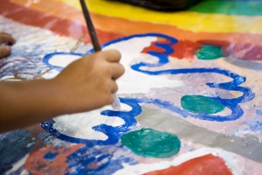
Программа рассчитана на два года обучения и рекомендуется для занятий с детьми 5-7 лет
Цель программы: развитие художественно–творческих способностей детей 5 – 7 лет.
Задачи:
- Развивать творчество и фантазию, наблюдательность и воображение, ассоциативное мышление и любознательность
- Развивать мелкую моторику рук;
-Формировать эстетическое отношение к окружающей действительности;
- Воспитывать у детей способность смотреть на мир и видеть его глазами художников, замечать и творить красоту;
- Учить детей способам нетрадиционной техники рисования;
- Совершенствовать у детей навыки работы с различными изобразительными материалами.

Программа направлена на развитие художественно–творческих способностей детей через обучения нетрадиционными техниками рисования.
Художество необычными материалами, оригинальными техниками позволяет детям ощутить незабываемые положительные эмоции. Нетрадиционное рисование доставляет детям множество положительных эмоций, раскрывает новые возможности использования хорошо знакомых им предметов в качестве художественных материалов, удивляет своей непредсказуемостью. Оригинальное рисование без кисточки и карандаша расковывает ребенка, позволяет почувствовать краски, их характер, настроение. Незаметно для себя дети учатся наблюдать, думать, фантазировать.
Знания не ограничиваются рамками программы. Дети знакомятся с разнообразием нетрадиционных способов рисования, их особенностями, многообразием материалов, используемых в рисовании, учатся на основе полученных знаний создавать свои рисунки. Таким образом, развивается творческая личность, способная применять свои знания и умения в различных ситуациях. Рисование нетрадиционными способами, увлекательная, завораживающая деятельность. Это огромная

возможность для детей думать, пробовать, искать, экспериментировать, а самое главное, самовыражаться.
Чем больше ребенок знает вариантов получения изображения нетрадиционной техники рисования, тем больше у него возможностей передать свои идеи, а их может быть столько, насколько развиты у ребенка память, мышление, фантазия и воображение.
Ожидаемые результаты:
Дети будут знать:
- о разнообразии техник нетрадиционного рисования
- о свойствах и качествах различных материалов;
- о технике безопасности во время работы.
Дети будут уметь:
• планировать свою работу;
• договариваться между собой при выполнении коллективной работы;
• анализировать, определять соответствие форм, размеров, цвета, местоположения частей;
• создавать индивидуальные работы;
• аккуратно и экономно использовать материалы.
• самостоятельно использовать нетрадиционные материалы и инструменты, владеть навыками нетрадиционной техники рисования и применять их;
• самостоятельно передавать композицию, используя технику
• нетрадиционного рисования;
• выражать свое отношение к окружающему миру через рисунок;
• давать мотивированную оценку результатам своей деятельности;
• проявлять интерес к изобразительной деятельности друг друга.

Кружок «В сказочном мире шахматной игры»
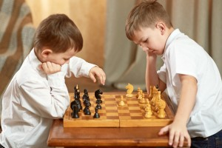
Программа рассчитана на два года обучения и рекомендуется для занятий с детьми 5-7 лет.
Цель программы: создание условий для личностного и интеллектуального развития детей, формирования общей культуры и организации содержательного досуга посредством обучения игре в шахматы.
Задачи:
- Создать условия для формирования и развития ключевых компетенций воспитанников (коммуникативных, интеллектуальных, социальных);
- Формировать универсальные способы мыслительной деятельности (абстрактно-логического мышления, памяти, внимания, творческого воображения, умения производить логические операции);
- Воспитывать потребность в здоровом образе жизни.

Шахматы – не только игра, доставляющая детям много радости, удовольствия, но и действенное эффективное средство их умственного развития, формирования внутреннего плана действий – способности действовать в уме.
Игра в шахматы развивает наглядно-образное мышление, способствует зарождению логического мышления, воспитывает усидчивость, вдумчивость, целеустремленность. Ребенок, обучающийся этой игре, становится собраннее, самокритичнее, привыкает самостоятельно думать, принимать решения, бороться до конца, не унывать при неудачах.
Программа «В сказочном мире шахмат» (далее Программа) позволяет реализовать многие позитивные идеи отечественных теоретиков и практиков – сделать обучение радостным, поддерживать устойчивый интерес к знаниям. Основополагающим моментом занятий становится деятельность самих детей, когда они наблюдают, сравнивают, классифицируют. Группируют, делают выводы, выясняют закономерности. При этом предусматривается широкое использование

занимательного материала, включение в занятия игровых ситуаций, чтение дидактических сказок и т.д.
Обучение игре в шахматы с самого раннего возраста помогает многим детям не отстать в развитии от своих сверстников, открывает дорогу к творчеству сотням тысяч детей некоммуникативного типа. Расширение круга общения, возможностей полноценного самовыражения, самореализации позволяет этим детям преодолеть замкнутость.
Ожидаемые результаты:
К концу первого года обучения дети должны знать:
• Шахматные термины: белое и черное поле, горизонталь, вертикаль, диагональ, центр, партнеры, начальное положение, белые, черные, ход, взятие, стоять под боем, взятие на проходе, длинная и короткая рокировка, шах, мат, пат. Ничья;
• Названия шахматных фигур: ладья, слон, ферзь, конь, пешка, король;
• Правила хода и взятия каждой фигуры.
К концу первого года обучения дети должны уметь:
• Ориентироваться на шахматной доске;
• Играть каждой фигурой в отдельности и в совокупности с другими фигурами без нарушений правил шахматного кодекса;
• Правильно помещать шахматную доску между партнерами;
• Правильно расставлять фигуры перед игрой;
• Различать горизонталь, вертикаль, диагональ;
• Рокировать;
• Объявлять шах;
• Ставить мат;
• Решать элементарные задачи на мат и в один ход.
К концу второго года обучения дети должны знать:
• Обозначение горизонталей, вертикалей, полей, шахматных фигур;
• Ценность шахматных фигур, сравнительную силу фигур.
К концу второго года обучения дети должны уметь:
• Записывать шахматную партию;
• Матовать одинокого короля двумя ладьями, ферзем и ладьей, королем и ферзем, королем и ладьей;
• Проводить элементарные комбинации.

Кружок «Почитай-ка»
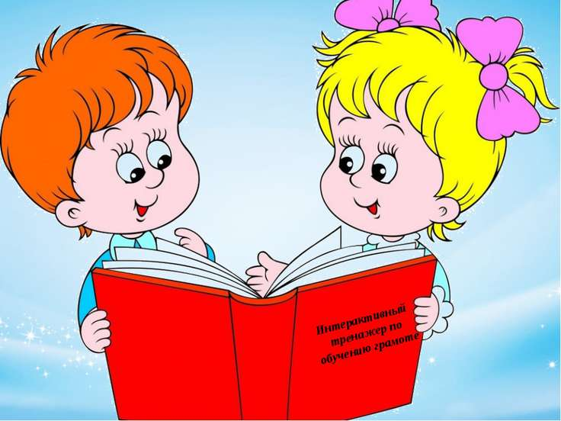

Программа рассчитана на один год обучения и рекомендуется для занятий с детьми 5-6 лет.
Цель программы: развитие фонематического слуха, формирование предпосылок к успешному овладению звуковым анализом и синтезом, обучение детей первоначальному чтению.
Задачи:
Подготовка к обучению грамоте и первоначальному чтению
- формировать у детей первоначальные лингвистические представления, понимание того, что такое «слово», «предложение», как они строятся, из каких частей состоят; умение проводить звуковой и слоговой анализ слов, делить двухсложные и трехсложные слова на слоги, составлять слова из слогов.
Воспитание звуковой культуры речи
- формировать и закреплять правильное произношение звуков родного (русского) языка и соотнесение их с буквенным изображением; выработка интонационной выразительности, дикции, силы голоса, темпа речи.
Формирование грамматического строя речи
-развивать умение образовывать существительные с увеличительными, уменьшительными и ласкательными суффиксами, обучать правильному построению предложений.
Развитие процессов восприятия, мышления, речи
- совершенствовать работу слухового, зрительного и тактильного анализаторов, умение ориентироваться в пространстве мыслительных операций (анализ, синтез, сравнение, обобщение, классификация).
Формирование универсальных предпосылок учебной деятельности
- формировать умение понимать учебную задачу, планировать ее решение и выполнять самостоятельно;
- развивать артикуляционную и мелкую моторику, дикции, зрительно – двигательной координацию.

Раннее обучение чтению – не дань моде и не прихоть амбициозных родителей. Тенденция к снижению возрастных рамок начала обучения детей чтению имеет вполне объективное основание: внедряются стандарты школьного образования, расширяется программа начальной школы, успешность освоения их зависит от подготовки, интеллектуального развития ребенка, умеющего читать.
Старший дошкольный возраст-это период активного усвоения ребенком разговорного языка, становление и развитие всех сторон речи.
Формирование у детей навыка чтения является необходимой базой для всего последующего образования. Но с каждым годом увеличивается число детей, у которых проявляются нарушения чтения. Они испытывают большие трудности в осуществлении звукового анализа и синтеза слов, плохо запоминают буквы, искажают слоговую структуру слова. Это приводит к низкому темпу чтения и снижению уровня понимания прочитанного. Несовершенство зрительного, пространственного и фонематического восприятия также затрудняет формирование навыков чтения и письма.
У многих детей проявляется ранний интерес к обучению грамоте, и формируются предпосылки для этого. Данная программа призвана решить проблему правильного раннего обучения чтению и грамоте.
Ожидаемые результаты:
К концу обучения ребенок должен:
Упражняться в правильном звукопроизношении в процессе повседневного общения;
Уметь различать понятия «звук» и «буква». (различать гласные согласные звуки, твѐрдые- мягкие звуки, звонкие-глухие звуки);
Знать все буквы русского алфавита, уметь передавать их графически;
Осуществлять звуковой анализ слова, используя различные средства (схема состава слова, интонационное выделение звуков в слове); Определять место звука в слове;
Давать характеристику звуку (гласный - согласный, твѐрдый мягкий, звонкий - глухой);
Правильно и плавно читать по слогам с постепенным переходом к чтению целыми словами;
Уметь делить слова на слоги и производить звуковой анализ слова;
Уметь выделять ударный слог и ударный гласный звук в слове;
Понимать и использовать в речи термин предложение, составлять предложение из 3-4 слов, делить предложении на слова, называя их по порядку, определять интонационно предложение и завершать его знаками (. ! ?);
Уметь работать в тетради в клетку, соблюдая все требования печатного письма;
Уметь правильно использовать грамматические формы для точного выражения мыслей;
Придумывать предложения с заданным количеством слов, вычленять количество и последовательность слов в предложении.
Читая стихи, пересказывая литературные произведения, пользоваться средствами интонационной выразительности (темп, ритм, логическое ударение).

«Польза дополнительного образования»

Что же даёт дополнительное образование?

Дополнительное образование… дает ребенку возможность развить творческие способности, приобрести дополнительные знания, умения и навыки.
Отдавая своего ребёнка в какой-либо кружок, спортивную секцию или музыкальную школу, родители предоставляют ему возможность дополнительного развития. Однако выбрать направление и специфику не так просто. Отдавать ребенка стоит в ту образовательную область, которая ему интересна. И не стоит упорствовать и навязывать какое-либо дополнительное образование, если ребенку оно не интересно.
Система дополнительного образования помогает выстраивать:
- межличностные отношения,
- улучшает состояние эмоциональной сферы,
- способствует развитию самопонимания,
- и снятию поведенческих проблем.
Все это в совокупности помогает раскрыть и развивать творческий потенциал детей, так как ориентировано на удовлетворение их интеллектуальных потребностей и решения задач их творческого становления за пределами общего образования.
И все это, потому что основополагающим фактором является:
- индивидуальный подход к каждому ребенку, который становится возможным благодаря персональным урокам;
- немногочисленным группам;
- и определенной свободе самого педагога, у которого есть возможности самому разрабатывать программу с учетом базовых требований, личного опыта и собственных наработок.

Номер подготовила:
Абрамова М.В.

